招标文件

项目名称：广州电缆厂有限公司2021-2023年度饭堂食材采购招标项目
项目类别：服务类

广州电缆厂有限公司
2021年7月17日
温馨提示：供应商投标特别注意事项

- 一律只接受具备法律效力的纸质投标文件。
- 如更正公告有重新发布招标文件的，供应商需使用更正公告后最新发布的招标文件来制作投标文件，否则投标时将无法正常提交投标文件。
- 加★号的条款均被视为重要的指标要求，必须一一响应。若有一项带“★”的指标要求未响应或不满足，将按投标无效处理。
- 投标人的报价明显低于其他通过符合性审查投标人的报价，有可能影响产品质量或者不能诚信履约的，应当按评标委员会的要求，在评标现场合理的时间内提供书面说明，必要时提交相关证明材料；投标人不能证明其报价合理性的，将被作为无效投标处理。
- 对可接受分支机构投标的项目，分支机构投标的，须提供分支机构的营业执照（执业许可证）扫描件及总公司（总所）出具给分支机构的授权书，授权书须加盖总公司（总所）公章。总公司（总所）可就本项目或此类项目在一定范围或时间内出具授权书。已由总公司（总所）授权的，总公司（总所）取得的相关资质证书对分支机构有效，法律法规或者行业另有规定的除外。
- 供应商一旦依法被确认为中标人，其投标文件中的相关内容（主要中标标的的名称、规格型号、数量、单价、服务要求等），将会随中标结果公告一并发布在采购信息发布网上，接受社会监督。

（本提示内容非招标文件的组成部分，仅为善意提醒。如有不一致，以招标文件为准。）

广州电缆厂有限公司2021-2023年度饭堂食材采购招标项目

招标公告

广州电缆厂有限公司2021-2023年度饭堂食材采购招标项目的潜在投标人应在广东省招标投标监管网（网址：http://zbtb.gd.gov.cn）或广州电缆厂有限公司官网（网址：http://www.gzdlc.com.cn）获取招标文件，并于2021年8月7日 9:00（北京时间）前递交投标文件。
一、项目基本情况
项目编号： GLAB20210716
项目名称：广州电缆厂有限公司2021-2023年度饭堂食材采购招标项目
项目地址：广州市南沙区榄核镇榄张路51号
采购需求：
（一）标的的名称：食材配送服务。
（二）数量：一项。
（三）简要技术需求或服务要求：广州电缆厂有限公司2021-2023年度饭堂食材采购招标项目，具体要求详见招标文件第二章采购需求。
合同履行期限：2021年9月1日-2023年8月31日。
二、申请人的资格要求：
（一）满足《中华人民共和国政府采购法》第二十二条规定；分支机构投标的，必须由总公司（总所）授权【依据《投标人资格声明函》及其附件、分支机构的营业执照（执业许可证）扫描件及总公司（总所）出具给分支机构的授权书】。投标人必须是专业的食材类配送商，经营范围必须包括肉类、蔬菜、干货、调味料配送（或生产、销售）等相关项目，有较强的供货和配送能力、良好的企业信誉和售后服务能力。
（二）供应商未被列入“信用中国”网站中“记录失信被执行人或重大税收违法案件当事人名单或政府采购严重违法失信行为”的记录名单；不处于“中国政府采购网”中“政府采购严重违法失信行为信息记录”的禁止参加政府采购活动期间（以采购代理机构或采购人于资格审查时在上述网站查询结果为准，如在上述网站查询结果均显示没有相关记录，视为没有上述不良信用记录。同时对信用信息查询记录和证据截图存档。如相关失信记录已失效，供应商须提供相关证明资料）。
（三）本项目的特定资格要求：本项目不接受联合体投标。

三、获取招标文件
时间：符合资格的供应商应当在2021年7月17日公告之时自行在广东省招标投标监管网（网址：http://zbtb.gd.gov.cn）或广州电缆厂有限公司官网（网址：http://www.gzdlc.com.cn）获取招标文件。
方式：自行下载。
售价：免费。
四、提交投标文件截止时间、开标时间和地点
（一）提交投标文件时间：2021年7月17日公告之时起至2021年8月7日 9:00（北京时间）。
（二）提交投标文件截止时间：2021年8月7日 9:00（北京时间）。
（三）供应商提交投标文件的方式：提交纸质文件，并按招标要求密封加印，快递或递交至广州电缆厂有限公司采购部（广州市南沙区榄核镇榄张路51号）。
（四）开标时间：待定。
（五）开标方式：内部开标，不做现场公开唱标。
（六）开标地点：广州电缆厂有限公司内部。
五、公告期限
自本公告发布之日起5个工作日。
六、其他补充事宜
现场考察及招标答疑会
1、本项目不需要现场考察。
2、本项目不需要现场招标答疑会。
七、对本次招标提出询问，请按以下方式联系
采购人名称：广州电缆厂有限公司
采购人地址：广州市南沙区榄核镇榄张路51号
联系人：秦焕冰
联系电话：(020)81982161/13427507794

发布人：广州电缆厂有限公司
发布时间：2021年7月17日

第一章 投标人须知
投标人必须认真阅读招标文件中所有的事项、格式、条款和采购需求等。投标人没有按照招标文件要求提交全部资料，或者投标文件没有对招标文件在各方面都做出实质性响应的可能导致其投标无效或被拒绝。

一、名词解释

（一）采购人：本项目是指广州电缆厂有限公司，是采购活动当事人之一，负责项目的整体规划、技术方案可行性设计论证与实施，作为合同采购方（用户）的主体承担质疑回复、履行合同、验收与评价等义务。

（二）投标人：是指在提交投标文件的供应商。

（三）招标文件：是指包括招标公告和招标文件及其补充、变更和澄清等一系列文件。

（四）日期、天数、时间：未有特别说明时，均为公历日（天）及北京时间。

（五）采购信息发布网站：广州电缆厂有限公司网站（网址：http://www.gzdlc.com.cn/）、广东省招标投标监管网（http://zbtb.gd.gov.cn/）。

二、一般要求

（一）投标的费用

不论投标的结果如何，投标人应承担所有与编写和提交投标文件有关的费用。

（二）招标文件的澄清和修改

投标人在规定的时间内未对招标文件提出疑问、质疑或要求澄清的，将视其为无异议。对招标文件中描述有歧义或前后不一致的地方，评标委员会有权进行评判，但对同一条款的评判应适用于每个投标人。

（三）关于分支机构投标
分支机构投标的，须提供分支机构的营业执照（执业许可证）扫描件及总公司（总所）出具给分支机构的授权书，授权书须加盖总公司（总所）公章。总公司（总所）可就本项目或此类项目在一定范围或时间内出具授权书。已由总公司（总所）授权的，总公司（总所）取得的相关资质证书对分支机构有效，法律法规或者行业另有规定的除外。

（四）关于联合体投标

本项目不接受联合体投标。
（五）关于关联企业
法定代表人或单位负责人为同一个人或者存在直接控股、管理关系的不同供应商，不得同时参加同一项目或同一子项目的投标。如同时参加，则评审时将同时被拒绝。

（六）知识产权

投标人必须保证，采购人在中华人民共和国境内使用投标货物、资料、技术、服务或其任何一部分时，享有不受限制的无偿使用权，如有第三方向采购人提出侵犯其专利权、商标权或其它知识产权的主张，该责任应由投标人承担。

投标报价应包含所有应向所有权人支付的专利权、商标权或其它知识产权的一切相关费用。

系统软件、通用软件必须是具有在中国境内的合法使用权或版权的正版软件，涉及到第三方提出侵权或知识产权的起诉及支付版税等费用由投标人承担所有责任及费用。

中标人需对所有成果、产品的知识产权负有瑕疵担保责任，因使用未被授权使用的技术、组件、系统软件、通用软件等知识产权问题引起的纠纷所产生的所有责任及费用由中标人自行承担。

本项目研究成果及其技术文档等所有权由采购人享有，技术文档资料包括完备的系统设计文档、功能模块说明、程序源代码、执行代码、使用手册等，采购人对本项目的所有成果具有所有权。项目所交付的应用系统软件环境包括生产环境（正式环境）、测试环境、开发环境，所有环境均要求能正常使用，未经采购人许可，中标人不得将相关采购人资料提供给第三方。

（七）纪律与保密事项

投标人不得相互串通投标报价，不得妨碍其他投标人的公平竞争，不得损害采购人或其他投标人的合法权益，投标人不得以向采购人、评标委员会成员行贿或者采取其他不正当手段谋取中标。

在确定中标人之前，投标人不得与采购人就投标价格、投标方案等实质性内容进行谈判，也不得私下接触评标委员会成员。

在确定中标人之前，投标人试图在投标文件审查、澄清、比较和评价时对评标委员会、采购人和交易中心施加任何影响都可能导致其投标无效。

获得本招标文件者，不得将招标文件用作本次投标以外的任何用途。若有要求，开标后，投标人应归还招标文件中的保密文件和资料。

由采购人向投标人提供的图纸、详细资料、样品、模型、模件和所有其它资料，均为保密资料，仅被用于它所规定的用途。除非得到采购人的同意，不能向任何第三方透露。开标结束后，应采购人要求，投标人应归还所有从采购人处获得的保密资料。

三、质疑

（一）供应商认为招标文件、采购过程和中标结果使自己的权益受到损害的，可以在知道或者应知其权益受到损害之日起七个工作日内，以书面原件形式向采购人一次性提出针对同一采购程序环节的质疑，逾期质疑无效。供应商应知其权益受到损害之日是指：
- 对招标文件提出质疑的，为获取招标文件之日或者招标文件公告期限届满之日；
- 对采购过程提出质疑的，为各采购程序环节结束之日；
- 对中标结果提出质疑的，为中标结果公示期限届满之日。

（二）质疑函应当包括下列主要内容：
- 质疑供应商和相关供应商的名称、地址、邮编、联系人及联系电话等；
- 质疑项目名称及编号、具体、明确的质疑事项和与质疑事项相关的请求；
- 认为采购文件、采购过程、中标和成交结果使自己的合法权益受到损害的法律依据、事实依据、相关证明材料及证据来源；
- 提出质疑的日期。

（三）质疑函应当署名。质疑供应商为自然人的，应当由本人签字；质疑供应商为法人或者其他组织的，应当由法定代表人、主要负责人，或者其授权代表签字或者盖章，并加盖公章。
（四）供应商质疑应当有明确的请求和必要的证明材料。质疑内容不得含有虚假、恶意成份。依照谁主张谁举证的原则，提出质疑者必须同时提交相关确凿的证据材料和注明证据的确切来源，证据来源必须合法，采购人有权将质疑函转发质疑事项各关联方，请其作出解释说明。对捏造事实、滥用维权扰乱采购秩序的恶意质疑者，一经核实，取消其投标资格，并禁止参加采购人日后的任何招标项目。

（五）质疑供应商对采购人的质疑答复不满意，或者采购人未在规定期限内作出答复

的，可以在答复期满后15个工作日内向采购人的纪委办公室或上级主管单位提出投诉。

（六）质疑受理部门：纪委办公室。

（七）提交质疑函地点：广州电缆厂有限公司纪委办公室。

（八）本次采购活动中，采购人作出的质疑答复等文件的送达方式为现场取件或邮

寄。

四、投标要求

投标文件的制作

1、投标人不得将同一个项目或同一个子项目的内容拆开投标，否则其报价将被视为非实质性响应。

2、投标人须对招标文件的对应要求给予唯一的实质性响应，否则将视为不响应。

3、招标文件中，凡标有“★”的地方均为实质性响应条款，投标人若有一项带“★”的条款未响应或不满足，将按无效投标处理。

4、★投标人报价低于最高限价60%的，必须在投标文件中提供报价说明，并提交相关证明材料证明其报价合理性。评标委员会认为投标人不能证明其报价合理性的，或有可能影响产品质量或者不能诚信履约的，应当将其作为无效投标处理。

5、投标人必须按招标文件指定的格式填写各种报价，各报价应计算正确。除在招标文件另有规定外，计量单位应使用中华人民共和国法定计量单位，以人民币填报所有报价。

6、投标文件以及投标人与采购人就有关投标的往来函电均应使用中文。投标人提交的支持性文件和印制的文件可以用另一种语言，但相应内容应翻译成中文，在解释投标文件时以中文文本为准。

7、投标人应按招标文件的规定及附件要求的内容和格式完整地填写和提供资料。投标人必须对投标文件所提供的全部资料的真实性承担法律责任，并无条件接受采购人监督管理部门对其中任何资料进行核实（核对原件）的要求。采购人核对发现有不一致或供应商无正当理由不按时提供原件的，应当书面知会投标人。

8、投标人应承担其资格审查申请文件编制与提交所涉及的一切费用，在任何情况下采购人对上述费用均不负任何责任。

9、★投标文件格式中如有《技术方案一般性条款响应差异表》的，投标人在该表中所列的货物应与《报价明细表》中所报价项目中的货物保持一致，如有不一致的，作无效投标处理。

投标文件的修改、撤回与撤销

1、在提交投标文件截止时间前，投标人可以修改或撤回未解密的投标文件，投标文件一经解密，将不允许修改或撤回。

2、在提交投标文件截止时间后，投标人不得补充、修改和更换投标文件。

（三）投标有效期
投标有效期从提交投标文件的截止之日起算90天。
在特殊情况下，采购人可于投标有效期满之前要求投标人同意延长有效期，要求与答复均以书面形式进行。投标人可以拒绝上述要求，但其投标将会被拒绝；同意延期的投标人其权利与义务相应延至新的截止期。

（四）投标保证金

本项目收取投标保证金人民币拾万元整，并于投标当日以银行电汇形式转账至广州电缆厂有限公司对公账号：
单位名称：广州电缆厂有限公司
开户行：中信银行广州中国大酒店支行
账号：7443800182600070980
待投标结束后15个工作日内，无息、原路退回不中标者的投标保证金，中标者保证金直接转为履约保证金。下列任何一种情况发生时，采购人有权不予退还中标人的投标/履约保证金，提出重新招标或者改由中标候选人按顺序中标：
（一）中标人放弃中标或在中标后因任何自身原因不与采购人签订合同的；
（二）中标人因不可抗力提出不能履约合同；
（三）不按照招投标文件等履约，使采购人造成任何经济损失的；
（四）中标人被查实存在影响中标结果的违法违规行为。

第二章 采购需求
一、项目简介（概况）
为做好广州电缆厂有限公司的食堂规范管理工作，确保食材安全、卫生，拟对广州电缆厂食堂的生鲜、食材原材料等配送的供货资格采用公开招标方式进行招标。
本项目配送地点分为广州市南沙区榄核镇榄张路51号，通过公开招标确定2家食材原料配送投标人。
预算金额：投标人配送总金额约为￥ 4940000 元（2年）
中标：确定2家中标方，原则上第一中标者配送16个月，第二中标者配送8个月（绩效考核不通过及特殊情况的，由采购人重新调整）
二、配送情况
投标人为采购人提供配送的品种包括：生鲜、鲜肉（猪肉类、牛肉、家禽肉类）、大米、食用油、面、其它肉类、蔬菜、水果、调料及干货等,具体配送数量以实际发生的数量为准。
三、项目总体要求
3.1投标人为本项目配备服务团队，其中包括：项目经理（持有高级食品安全管理员证或高级食品安全管理员培训考核合格证明、食品检验工证和公共营养师证书），服务人员（不包含项目经理，其中应配备农产品质量安全检测员，应配备持有高级健康管理师证书的人员，全部服务人员均持有健康证）。
3.2投标人配送的物品必须符合《中华人民共和国食品卫生法》要求，满足国家或广州市规定的放心绿色产品。
3.3所供商品必须符合国家行业生产及经营标准，货真价实，均能提供相应批次的合格检验证明；对食材供应链进行明确，所有食材的来源必须清晰，包装食材要有QS标志。食材制造商必须获得工业产品生产许可证（QS），来源应当是受到地方政府部门监管的流通市场或具有相关资质的厂家生产，生产食材的源头与投标人要有固定的合法的供应关系，严禁投标人收购非标准产品供应给采购人。投标人应对食材的来源和质量标准有详尽的描述。验收须提出行业标准和感官标准。如该品牌商品无质量标准，则需由投标人按国家标准和行业的要求自行描述。
3.4投标人所提供的货物要符合国家强制性标准要求，检测参数必须完全符合国家有关质量检测、环保标准及产品出厂标准，且均具有检验合格报告。
3.5投标人必须负责货物的运输、质量检测等工作，所产生的费用由投标人负责。
3.6投标人须每月向采购人提供一次货物食材价目表，货品价格以广州市价格监测预警系统公布的“全市”菜篮子平均零售价为基准，投标人以投标折扣形式进行报价（投标人报出统一的折扣，折扣必须为固定报价，不接受区间报价（如10％～20％），折扣报价范围：0%≤折扣＜100%）。参照当日（广州市价格监测预警系统网站公布的价格）×投标折扣，供货价格由采购人与投标人双方代表盖章确认。
3.7采购人提前一天以邮件、传真或电话方式向投标人下订单，订单内容包括肉菜食材的名称、规格、数量等。
3.8投标人须在接到采购人订单之日的第二天8:00前（或与采购人约定的时间）将采购人所订购的货物送至采购人指定地点。如果采购人临时改变订购的货物种类、规格、数量等，投标人须在接到通知后2小时内将货物送达指定地点，待采购人验收、核对后，供货才算完成。
3.9投标人每天需做好各种食材的索证记录，按采购人的要求上交。
3.10投标人所提供的货物必须符合卫生标准和营养要求、无毒、无害、具有良好的感官性状以及满足采购人的要求，每次送交的所有货品都要注明来源。
3.11每次送货，投标人须委派一名专门负责人，负责货物的运输、过秤，并协助采购人验收货品，货品的品种和重量以采购人验收的结果为准。
3.12投标人送货车辆应实行1小时配送圈运作。
3.13响应机制：在合同执行过程中采购人可根据实际情况对需求进行调整，投标人在接到采购人通知后1个小时内须做出反应。
3.14投标人经营场所具备净菜工作间，能够为业主提供净菜服务（投标人在投标文件中必须提供经营场所的净菜工作间的明确的平面图及现场相片）。投标人应当在采购人指定的场所内进行验收。
3.15采购人有权要求投标人对提供的对不合格或保质期过期的货品进行退换，并于1小时内送到。对小量常用品的临时需求，也要求做到1小时内送到。
3.16特殊情况或紧急所需要食材，投标人无法在要求时间内提供的，可委托采购人代买，货款由投标人支付。
3.17投标人应做好本单位工作人员的教育工作，遵守采购人单位各项规定，投标人除不可抗力因素外，不得因其他任何理由延迟送货。如遇特殊情况需推迟送货，应提前通知采购人。
3.18由采购人对货物进行认真验收，对不符合规格要求的商品，投标人必须无条件退货、换货。
3.19采购人有权进行不定期检查，有权对配送食材进行检测，必要时采取第三方有资质的检测机构来衡量食材质量问题。
3.20 投标人必须购买食品安全责任险，保险金额不低于人民币4940000元/年。
★3.21 投标人中标后，采购人将对投标人承诺事项进行核实验证，投标人须无条件按照采购人要求配合开展相关核实验证工作。
四、各项要求
4.1生鲜、冻品、鱼类、熟食等质量要求：
4.1.1所供货物应保持较好的外观和质量等级，符合国家食品部门的有关标准，保证无异味、无霉烂变质，供货时须提交验收单及当批次有效的动物检疫合格证复印件（原件备查），鲜肉确保每日新鲜，冷冻肉要求肉体冻实而坚硬，无化冻现象，肉质紧密而有弹性，色泽均匀，不粘手，交货时干净、新鲜、无异味，冷冻鱼类要求鱼眼睛清亮，角膜透明，鳞片上覆有冻结的透明黏液层，皮肤天然色泽明显。
4.1.2所有货物规格符合采购人提交的日采购计划中明确的具体需求。
4.1.3冷冻禽类食材解冻后净重量不少于90％，冷冻肉类食材解冻后净重量不少于92%，冷冻水产类食材解冻后净重量不少于82%，解冻时间为4小时以内（室温20℃）。所有冷冻食材要求清晰列出产品品牌、规格、类型、包装方式、包装净重、含冰量等相关参数。
4.1.4投标人所供各类熟食须注明供货渠道及包装方式。符合国家食品部门的有关标准及行业要求。
4.1.5熟食包括烧鸡、烧鸭、烧鹅等。熟食（特别是鲜制熟食）它的保质期较短，保鲜要求高，供应的熟食需保证产品的品质。
4.1.6家禽类交货时提供本批次产品的出厂（库）检验合格证明，随车同行，提供《产品合格证》；肉制品须出具由政府疾控部门或卫生检验部门（半年内有效）的《卫生检疫报告》及《产品合格证》；水产品须出具贮存地的出入库检疫证明。
4.2猪肉、牛肉,家禽肉等质量要求：
4.2.1投标人所供货物应保持较好的外观和质量等级，符合国家食品部门的有关标准，保证无异味、无霉烂变质，保证来源于正规肉联厂，供货时须提交肉联厂的验收单及当批次有效的动物检疫合格证复印件（原件备查），鲜肉确保每日新鲜。
4.2.2投标人必须提供《动物防疫合格证》。如猪肉来源跨区，须提供由政府动植物检疫部门出具的《出县境动物产品检疫合格证》，交货时须提供本批次产品的出厂（库）检验合格证明，随车同行。
4.3蔬菜、瓜果类质量要求：
4.3.1投标人每天的供应按采购人提出的品种要求和计划数量进行供应。
4.3.2属季节问题，若出现品种不能满足采购人需求的情况，可与采购人协商调换相应类别的品种（按叶菜、瓜菜等进行分类）。
4.3.3蔬菜类应保持较好的色泽和新鲜度,利用率达到95%。严禁采购有害、有毒、腐烂变质、酸败、霉变、生虫、污垢不洁、混有异物或其他感官性状异常的食材。蔬菜应无损伤、腐烂现象，无寄生虫或已受虫害现象。
4.3.4包装：容器(框、箱、袋)要求清洁、干燥、牢固、透气，无污染、无异味、无霉变现象；
4.3.5标识：每件包装必须按《农产品包装和标识管理办法》贴标签，并标明产地、品种、净含量、生产单位及地址和采收日期。
4.4大米、面、食用油等质量要求：
4.4.1米、油、面、豆类货物必须符合卫生，不得有腐烂、变质、油脂酸败、霉变、生虫、污秽不结、混有异物或者其他感官性状异常，并可能对人体健康有害的物质。散装粉、面需提供生产厂家营业执照、卫生许可证、国家机关发出的产品检验合格证书。
4.4.2米、油：要提供QS认证、国家机关发出的产品检验合格证书。包装食材：包装箱完整，同时包装箱要印有注册商标、生产厂家名称、厂址、出厂日期、产品合格证、保质期限、产品成份、厂家电话号码。散装豆类：提供生产厂家营业执照、卫生许可证、国家机关发出的产品检验合格证书。
4.4.3卫生质量指标，应符合我国无公害蔬菜上的卫生指标规定。
4.5干货类质量要求：
干货制品的质量基本标准要求符合国家相关行业标准，干爽，不霉烂、整齐、均匀、完整，无虫蛀、无杂质，保持应有的色泽。确保产品质量稳定，保证营养丰富、绿色安全、海味浓郁、易存放、食用方便，保质期长。从加工、包装、运输、贮存到销售全部符合国家规定标准。尤其是二氧化硫残留量、总砷含量不超过国家卫生标准；木耳类的水分含量不能超过国家标准要求，采购人可根据实际情况对需要的干货制品进行品质抽检，对质量未达到国家标准的干货制品采购人有权拒绝接受。
4.6食材供应链要求：
所有食材的来源必须清晰。蔬菜来源应当于受到地方政府部门监管的自有基地、商品菜基地或蔬菜专业流通市场，严禁收购散户农民的蔬菜供应。
4.7运输要求及相关要求：
4.7.1必须使用冷链车进行运输配送，运输工具应清洁卫生无污染，运输途中严防日晒、雨淋，注意通风散热；蔬菜应小心轻卸，严防机械损伤。食材堆放科学合理，避免造成食材的交叉污染。
4.7.2要求投标人的配送半径能够严格保证采购人在货物使用时间上的安排以及保证货物新鲜。
五、交货期、交货地点要求：
5.1投标人必须按采购人订单规定的交货时间、地点，准确交货。
5.2物料经采购人当场验收质量和数量后，将订货单一并交于当日采购人指定的收货人员，由采购人主管人员加盖“收货验讫单”、相关负责人员签名确认后，将作为有效结算单据。
5.3投标人不负担采购人内部分发及内部分发配送过程所造成的食材损伤、损耗及其它人为造成的问题。
5.4如需分批交货，投标人也应按照订单所注明的时间送货。
六、食材验收货检查要求：
6.1食材应清洁，必须符合企业相关验收标准；食材到达目的地时外包装完整，无损伤、腐烂现象，无寄生虫或已受虫害现象；对温度有要求的食材应确定食材的温度与包装上指示温度一致，冷冻食材没有曾经解冻痕迹或软化现象，包装呈干爽状态。
6.2采购的食材必须符合食材卫生要求及国家有关标准，如无标准，按行业规范。采购生产、经营证明文件齐备，明确食材来源，并具有检验合格证明。严禁采购有害、有毒、腐烂变质、酸败、霉变、生虫、污垢不洁、混有异物或其他感官性状异常的食材。禁止采购超过保质期限的食材。
6.3食材包装必须符合国家规范。采购的食材不得存放在有害、有毒的容器内。食材包装上必须使用原产地标识，应注明：制造商名称和厂址、食材名称和重（容）量、生产日期和保质期限以及规格和QS认证等。
6.4对不符合采购要求的食材由验收人员提出清退，退货前应实行留板备案，如双方对质量争议可送国家质监部门检测。对缺斤短两（或含水量超标）的应按实际重量扣减。
6.5退（补）食材流程
对不符合采购要求的食材由验收人员提出清退，退货前应实行留板备案，如双方对质量争议可送国家质监部门检测。对缺斤短两（或含水量超标）的应按实际重量扣减。出现退（补）货情况，应及时报告。在退货过程中，对有碍公共卫生安全的蔬菜，应按国家有关规定处理或进行协议销毁，而不是退货给投标人。
6.6验收记录
每次采购的食材都要登记记录，注明名称、数量等事项并在采购登记记录上签明意见和验收人的名字及日期。同时中标人需提供一式三份的送货清单。
6.7投标人应在送货前提前通知采购人送货时间，以便做好交收工作。如投标人未能按时交货的。采购人有权自行采购，并由投标人承担因此产生的一切损失和费用（包括直接经济损失和间接经济损失）。
6.8绩效考核
采购人每天对中标人的进行绩效考核，考核不达标，采购人可以重新分配配送份额或终止合同。
七、定价方式要求：
7.1（1）固定食材清单里指定的食材（见附件固定价格食品报价清单），全部以固定价格报价，固定价格食品清单中的所列物品，最终以所有单项投标方的单价中除去最高与最低价格，取平均单价为标准价单价，中标方报价高于标准价单价的，按标准价单价执行，中标方报价低于标准价单价的，按中标方报价单价执行。
- 以广州市价格监测预警系统公布的城区菜篮子平均零售价、瓜果和牛奶零售价的平均价为基准，结算价=按广州城区菜篮子平均零售价、瓜果和牛奶零售价价格（定价时间以每月的5日和25日两天的价格的平均零售价为次月定价的基准价）×投标折扣×实际供货数量。
- 系数价格食材（见附件：系数价格食材）中的品种，按照附件中的参考品种在广州市价格监测预警系统公布的城区菜篮子平均零售价、瓜果和牛奶的零售价的平均价为基准，结算价=（定价时间以每月的5日和25日两天的价格的平均零售价为次月定价的基准价+系数）×投标折扣×实际供货数量。
7.2不在以上订单范围内的品种，则双方另行协商确定。
7.3供货期内如某批次食材出现质量问题，投标人须自发现质量问题起1小时内无条件完成该批次食材换货，同时采购人扣减该批次食材货款的20%，一个月内累计出现上述3次质量问题，采购人将额外扣减投标人该月食材货款的5%。
7.4投标人应承诺及时提供用户需求书所列的目录品种，投标人可以适当增加品种及相应报价（仅作为商务参考，不作评分）。该增加品种在采购人有采购需求时并经审批后可列入采购范围，采购价格以双方协商解决。
7.5供货价格必须包含市场调查、货物采购、包装、运输、装卸、搬运、不合格货物的退换、所有工作人员的工勤费用以及合同实施过程中的可预见及不可预见费用。
八、付款方式
8.1货款按月结算，在办理付款手续之前双方须对供应货物的品种、数量、单价、金额等进行统计，并核实无误。
8.2投标人在完成当月供货订单后，于次月10日前凭国家增值税发票向采购人申请付款，采购人收到发票后在15个工作日内办理支付手续。
九、违约责任
9.1投标人配送服务配送品种质量与招标文件需求书和合同条款要求不一致、提供不合格产品或不按要求配送，没有按照订货单要求的品种、数量、规格等或者晚于采购人要求送达时间30分钟以上，采购人有权拒收全部或部分货物。采购人有权无条件终止本合同，因此产生的一切损失和相关法律责任由投标人全部承担。
9.2投标人不得将本合同项下的服务内容整体或部分以任何形式转包或分包给任何第三方，因此产生的一切损失和相关法律责任由投标人全部承担。
9.3 因食材质量问题造成的食物中毒或食品安全事故的，因此产生的一切损失和相关法律责任由投标人全部承担。
9.4采购人如果发现不符合规定要求的食材时，采购人给予书面警告，投标人要无条件收回所供应的食材，并在1小时内更换好所需食材。因此产生的一切损失和相关法律责任由投标人全部承担。
9.5投标人因延误交货日期的（采购人要求推迟的除外），导致采购人无法正常备餐的，采购人有权自行采购，并由投标人承担由此产生的一切损失和费用。

第三章 合同格式
（后续采购人、中标人自行协商拟定）
第四章 开标、评标和定标
- 开标
  - 不举行现场公开唱标。由采购人内部组织相关部门共同开标（有监督部门）
- 评标委员会
  - 评标委员会由采购人相关部门的代表共同评标。评标委员会将本着公平、公正、科学、择优的原则，严格按照法律法规和招标文件设定的程序和规则推荐评审结果，任何单位和个人不得非法干预或者影响评标过程和结果。
  - 评标委员会成员发现本人与参加采购活动的供应商有利害关系之一的，应当主动提出回避。采购人或者采购代理机构发现评标委员会成员与参加采购活动的供应商利害关系之一的，应当要求其回避：
- 参加采购活动前三年内，与供应商存在劳动关系，或者担任过供应商的董事、监事，或者是供应商的控股股东或实际控制人；
- 与供应商的法定代表人或者负责人有夫妻、直系血亲、三代以内旁系血亲或者近姻亲关系；
- 任职单位与采购人或参加该采购项目供应商存在行政隶属关系；
- 曾经参加过该采购项目的进口产品或采购文件、采购需求、采购方式的论证和咨询服务工作；
- 是参加该采购项目供应商的上级主管部门、控股或参股单位的工作人员，或与该供应商存在其他经济利益关系；
- 评标委员会成员之间具有配偶、近亲属关系；
- 法律、法规、规章规定应当回避以及其他可能影响采购活动公平、公正进行的关系
  - 评标委员会判断投标文件的有效性、合格性和响应情况，仅依据投标人所提交一切文件的真实表述，不受与本项目无直接关联的外部信息、传言而影响自身的专业判断。
  - 评标委员会各成员应当独立对每个投标人的投标文件进行评价，并对评价意见承担个人责任。评标委员会成员对需要共同认定的事项存在争议的，应当按照少数服从多数的原则作出结论。持不同意见的评标委员会成员应当在评标报告上签署不同意见及理由，否则视为同意评标报告。

- 评标方法
  - 分值设定

本次评标采用综合评分法。评标以招标文件规定的条件为依据。评分比重构成如下：
评分项目 | 技术评分 | 商务评分 | 价格评分 | 评价总得分
分值 | 20分 | 20分 | 60分 | 100分

  - 投标文件差异修正原则
投标文件报价出现前后不一致的，按照下列规定修正：
- 投标文件中开标一览表（报价表）内容与投标文件中相应内容不一致的，以开标一览表（报价表）为准；
- 大写金额和小写金额不一致的，以大写金额为准；
- 单价金额小数点或者百分比有明显错位的，以开标一览表的总价为准，并修改单价；
- 总价金额与按单价汇总金额不一致的，以单价金额计算结果为准；
- 投标文件描述内容与原始材料引述内容不一致的，以原始材料内容为准；
- 对不同文字文本投标文件的解释发生异议的，以中文文本为准；
- 评标委员会认定为表述不清晰或无法确定的报价均不予修正。
同时出现两种（含）以上不一致的，按照前款规定的顺序修正。修正后的报价须经投标人确认后产生约束力，投标人确认应当以书面形式，并加盖公章，或者由法定代表人或其授权的代表签字；投标人不确认的，其投标无效。
  - 投标文件的澄清、说明或补正
- 对于投标文件中含义不明确、同类问题表述不一致或者有明显文字和计算错误的内容，评标委员会应当以书面形式要求投标人作出必要的澄清、说明或者补正。
- 投标人的澄清、说明或者补正应当采用书面形式，并加盖公章，或者由法定代表人或其授权的代表签字。投标人的澄清、说明或者补正不得超出投标文件的范围或者改变投标文件的实质性内容。
- 评标委员会成员均应当阅读供应商的澄清、说明或者补正，但应独立参考澄清、说明或者补正对投标文件进行评审，整个澄清、说明或者补正的过程不得存在排斥潜在供应商的现象。
- 如果投标文件实质上不响应招标文件的各项要求，评标委员会将按照招标文件要求予以拒绝，不接受供应商通过修改或撤销其不符合要求的差异或保留，使之成为具有响应性的投标。
- 除上述规定的情形之外，评标委员会在评审过程中，不得接收来自评审现场以外的任何形式的文件资料。

- 评标程序
（一）资格审查
1.项目开标结束后，采购人应当依法对投标人的资格进行审查，出现不符合下列情形之一时，作无效投标处理。《资格审查表》如下：
序号 | 资格审查内容
1 | 投标人须具备以下两个条件（提供相关证明材料扫描件）：1.投标人具有自有或租赁，满足本项目食材配送需求（用于食材分拣及车辆进出）的场所和冷链车，提供场所和冷链车的产权证明或有效的租赁合同、实拍图片并加盖投标人公章；2.投标人具有自有或租赁、满足本项目食材冷藏冷冻需求的冷库（或承诺在中标通知书发出之日起15天内具有）。须同时提供以下证明材料：投标人自有的需提供产权证明或建设合同（设备购买发票）第三方机构测绘报告及测绘机构资质证明材料、实景图并加盖公章。
2 | 满足《政府采购法》第二十二条所规定的条件；分支机构投标的，必须由总公司（总所）授权。根据以下信息进行评审：《投标人资格声明函》及其附件、分支机构的营业执照（执业许可证）扫描件及总公司（总所）出具给分支机构的授权书。
3 | 供应商未被列入“信用中国”网站中“记录失信被执行人或重大税收违法案件当事人名单或政府采购严重违法失信行为”的记录名单；不处于“中国政府采购网”中“政府采购严重违法失信行为信息记录”的禁止参加政府采购活动期间（以采购代理机构或采购人于资格审查时在上述网站查询结果为准，如在上述网站查询结果均显示没有相关记录，视为没有上述不良信用记录。同时对信用信息查询记录和证据截图存档。如相关失信记录已失效，供应商须提供相关证明资料）
4 | 本项目不接受联合体投标。

2.采购人进行资格审查时认定供应商不合格的，应告知供应商并说明理由。
3.不通过资格审查或投标无效的，不作符合性审查。

（二）符合性审查
1.评标委员会应当对符合资格的投标人的投标文件进行符合性审查，以确定其是否满足招标文件的实质性要求，出现不符合下列情形之一时，作无效投标处理。《符合性审查表》如下：

序号
符合性审查内容
1 | 有盖章、签署要求的带★格式文件已按要求盖章、签署
2 | 投标文件完全满足招标文件中带★号的条款和指标(审查《实质性响应条款一览表》)
3 | 未发现属无效投标的其他情形（见表末说明）

说明：以下为属无效投标的其他情形。

法定代表人或单位负责人为同一个人或者存在直接控股、管理关系的不同供应商，同时参加本项目或同一子项目投标的。

评标期间，投标人没有按评标委员会的要求提交法定代表人或其委托代理人签字的澄清、说明、补正或改变了投标文件的实质性内容的。

投标文件提供虚假材料的。

投标人以他人的名义投标、串通投标、以行贿手段谋取中标或者以其他弄虚作假方式投标的。

投标人对采购人、交易中心、评标委员会及其工作人员施加影响，有碍招标公平、公正的。

投标文件含有采购人不能接受的附加条件的。

法律、法规和招标文件规定的其他无效情形。
- 评标委员会认为投标人的报价明显低于其他通过符合性审查投标人的报价，有可能影响产品质量或者不能诚信履约的，应当要求其在评标现场合理的时间内提供书面说明，必要时提交相关证明材料；投标人不能证明其报价合理性的，评标委员会应当将其作为无效投标处理。
- 评标委员会进行符合性审查时发现供应商有实质性不响应招标文件的，应告知供应商并说明理由。
4.不通过资格审查、符合性审查或投标无效的，不进入技术、商务和价格等的评分程序。
  - 技术评分
- 由评标委员会成员对所有有效投标文件的技术和服务响应方案进行审核和分析，填写《技术评分表》，如下：

分值（20） | 评审内容 | 评分细则
3 | 对采购需求响应情况（食堂食材供应服务方案） | 根据食堂食材供应服务方案进行评审，食堂食材供应服务方案内容完整，科学合理，可行性强，完全满足或优于采购需求，得3分；食堂食材供应服务方案内容比较完整，比较合理，可行性比较强，比较满足采购需求，得2分；食堂食材供应服务方案内容基本完整，合理性，可行性一般，基本满足采购需求，得1分；其他或无响应，得0分。材料不全、无效、不提供的不得分。
5 | 产品的质量保障 | 1、投标人食品货源道顺畅合法、保障货品来源安全的，完全满足或优于采购需求，得5分；投标人食品货源道比较顺畅合法、保障货品来源安全的，比较满足采购需求，得4分；投标人食品货源道基本顺畅合法、保障货品来源安全的，基本满足采购需求，得2分；食品货源不明，无法保障货物来源安全或无响应，得0分。 2、根据投标人产品的质量及安全保证措施包含但不仅限于：产品的来源追溯、企业内部监管机制、食品生长环境、加工、包装、保存、运输等各环节的质量安全保证措施。
3 | 紧急配送方面 | 根据投标人提供的食材紧急配送能力进行评分： 1、投标人对采购人食材紧急配送要求的响应时间，投标人须提供承诺函，按投标人提供的承诺进行评审：15分钟（不含）内响应的，得1分；15分钟（含）-30分钟（不含）内响应的，得0.5分，30分钟（含）-1小时（含）响应的，得0.3分；1小时（不含）以上响应的，得0.1分；其他情况或材料不全、无效、不提供的不得分。 2、投标人紧急配送食材时间：30分钟（不含）内到达所有配送地点的得3分；30分钟（含）-1小时（不含）内到达所有配送地点的得1.5分；1小时（含）-2小时（含）内到达所有配送地点的得1分；2小时（不含）以上到达所有配送地点的得0.5分，其他情况或材料不全、无效、不提供的不得分。
3 | 投标人自有检测能力 | 投标人自有检测中心（或检测室）且检测设备经具有CNAS资质的第三方机构证明有效：有温度计认证证书的得3分；有肉类水分测定仪认证证书的得2分；有电子秤认证证书的得1分；本项最高得3分。投标人须同时提供：1、提供检测场所产权证明或租赁合同扫描件并附上场所照片（不提供本项得0分）。2、证书认证机构应经中国合格评定国家认可委员会批准认可，且在中国合格评定国家认可委员会网站上公布的获认可的检测和校准实验室名录中可查3、提供具有认证资质机构颁发的认证证书（证书须在有效期内）扫描件。以上材料均需加盖投标人公章，材料不全、无效、不提供的不得分。
3 | 出现产品质量问题退换货方案 | 根据各投标人的退换方案（包含：退换流程）及措施进行评分：退换货方案全面、详细具体、流程科学合理、退换货周期快速，得3分；退换货方案较为全面、较为具体、流程比较合理、退换货周期较为快速，得2分；退换货方案不够全面、简略一般、流程合理性一般、退换货周期较慢，得1分；其他或无响应，得0分。材料不全、无效、不提供的不得分。
3 | 应急服务预案 | 根据投标人提供项目实施应急服务预案评分：针对本项目拟定的突发事件的处理措施和应急预案全面、科学、合理、可行且详细的，得3分；针对本项目拟定的突发事件的处理措施和应急预案较为全面、科学、合理、可行且较详细的，得2分；针对本项目拟定的突发事件的处理措施和应急预案不够全面、合理性、可行性一般，得1分；其他情况或无响应，得0分。材料不全、无效、不提供的不得分。

- 将所有评标委员会成员所评各项的得分进行算术平均（按四舍五入原则精确到小数点后三位），再汇总得出该投标人的技术评分（按四舍五入原则精确到小数点后两位）。

  - 商务评分
- 由评标委员会成员对所有有效投标文件的商务条件进行审核和评价，填写《商务评分表》，如下：
分值 （20分）
评审内容 | 评分细则
1 | 财务状况 | 提供2019-2020年度经第三方单位出具的财务报告复印件，得1分，不提供（少提供）不得分；
4 | 项目业绩 | 投标人提供2017年1月1日至投标截止时间前（以合同签订时间为准）的同类型项目业绩合同，每提供一个得0.5分，本项最高得4分。【需提供相应合同复印件及中标通知书，原件提交评标委员会现场查验，未按要求提供不计分。】
1 | 人员状况 | 投标人拟投入本项目的项目负责人具有“高级食品安全管理员证书”，得1分。【需提供有效期内的证书复印件，以及人员所在本单位投标截止日前三个月内的社保缴纳证明材料复印件，未按要求提供不计分。】
5 | 投标人认证体系 | 投标人具有质量管理体系认证证书、环境管理体系认证证书、职业健康安全管理体系认证证书、食品安全管理体系认证证书的，得2分，不提供（少提供）不得分；2、投标人具有危害分析与关键控制点体系认证证书、诚信管理体系认证证书的，每提供一项得1分，最高得2分；3、投标人具有五星级售后服务评价认证证书得1分；其他情况不得分。【须提供有效期内证书复印件，同时提供在全国认证认可信息公共服务平台上http://cx.cnca.cn查询结果的截图，证书状态必须为“有效”）原件提交评标委员会现场查验，未按要求提供不计分。】
2 | 企业荣誉 | 投标人自2017年以来，连续2年获得过市级或以上工商行政管理部门颁发的“守合同重信用”或“重信用守合同”证书的，每年计0.5分，共计2分。【需提供相应证书复印件，未按要求提供不计分。
4 | 公司规模实力 | 注册资金：超过500万元得1分；注册时间超过5年得1分；投标人（或其总公司）的公司实缴资本有200万元（含）人民币得1分，每增加200万加0.5分，本项最高2分（如实缴资本为外币，按发生（缴款）当日中国人民银行公布的汇率的中间价计算为等值人民币），注：提供国家企业信用信息公示系统（显示注册/实缴资本）或会计事务所出具的验资报告。提供营业执照同时应提供商事主体信息最新查询结果：其中包括显示经营范围、注册资本或实收资本等信资料信息的查询截屏，不按规定提供不得分。
3 | 企业责任 | 投标人自2018年至投标截止时间前，购买过食品安全责任险或公众责任险的，且累计保额≥8000万元的得3分，5000万元＞累计保额≥3500万元的得2分，3500万元＞累计保额≥1000万元的得1分，其他情况不得分。（需提供相应保单证书复印件，缴纳保费发票，原件提交评标委员会现场查验，未按要求提供不得分。）

说明：上表所列为投标人的商务条件。请投标人严格按照要求提交相关证明材料，否则有可能影响评审结果。
- 将所有评标委员会成员所评各项的得分进行算术平均（按四舍五入原则精确到小数点后三位），再汇总得出该投标人的商务评分（按四舍五入原则精确到小数点后两位）。

  - 价格评审

1．价格核准：评标委员会成员对有效投标人的详细报价进行复核，看其是否有计算错误或供货范围上的错误，修正错误的原则参见本章的第三条第（二）点。

计算价格评分：价格分统一采用低价优先法计算，各有效投标人的评标价（指投标报价经算术修正和落实政府采购政策需进行的价格扣除后的价格）中，取最低价为评标基准价，其价格分为满分。其他投标人的价格分统一按照下列公式计算：
（1）菜篮子折扣价格评分=（评标基准价／评标价）×36分，评标价仅用于计算价格评分，中标金额以实际投标价为准。
（2）固定价格评分=（每类别所有项目单价合计最低金额的为标准价）×4分，共6项类别，此项合计24分，
评标价仅用于计算价格评分。

固定价格清单中的所列物品，最终以所有单项投标方的单价中除去最高与最低价格，取平均单价为标准价单价，中标方报价高于标准价单价的，按标准价单价执行，中标方报价低于标准价单价的，按中标方报价单价执行。

  - 综合评分的计算
    - 综合评分=技术评分+商务评分+价格评分
    - 各项得分按四舍五入原则精确到小数点后两位。将综合评分由高到低顺序排列。综合评分相同的，按评标价由低到高顺序排列；综合评分相同，且评标价相同的，按技术评分由高到低顺序排列。综合评分相同，且评标价和技术评分均相同的，名次由评标委员会抽签决定。
  - 中标候选人推荐
- 评标委员会按上述排列向采购人推荐三名或三名以上中标候选人。中标候选人不得随意放弃中标资格。
2.本项目使用综合评分法，对单一产品采购项目或设定核心产品的采购项目，对单一产品或核心产品提供相同品牌产品的不同投标人参加同一合同项下投标的，通过资格审查、符合性审查且评审后得分最高的同品牌投标人获得中标候选人推荐资格；评审得分相同的，由评标委员会抽签确定一个投标人获得中标候选人推荐资格，其他同品牌投标人不作为中标候选人。

- 项目废标处理
根据《政府采购法》第三十六条及招标文件的约定，本项目或子项目下列情况出现将作废标处理：

符合专业资格条件的投标人或者对招标文件作实质响应的有效投标人不足三家的。

出现影响采购公正的违法、违规行为的。

投标人的报价均超过了采购预算，采购人不能支付的。

因重大变故，采购任务取消的。

- 定标

（一）依照国有企业制度，采购人内部领导班子办公会议决策，原则上按照综合评分由高到低排序，排名第一为第一中标候选人，排名第二的为第二中标候选人，排名第三的为第三中标候选人，本项目确定2个中标方。

中标候选人放弃中标或被依法认定中标无效的，采购人可以按顺序选择下一中标候选人。

（二）采购结果确认后，中标结果不在采购信息发布网站上进行公告。不在中标名单之列者即为落标人，采购人不再以其它方式另行通知。

（三）中标人放弃中标的，应当依法承担相应的法律责任。

（四）凡发现中标人有下列行为之一的，将移交政府采购监督管理部门依法处理。
    - 提供虚假材料谋取中标的。
    - 采取不正当手段诋毁、排挤其他供应商的。
    - 与采购人、其他供应商或者交易中心工作人员恶意串通的。
    - 向采购人、交易中心工作人员行贿或者提供其他不正当利益的。
    - 在招标采购过程中与采购人进行协商谈判的。
    - 拒绝有关部门监督检查或者提供虚假情况的。
    - 有法律、法规规定的其他损害采购人利益和社会公共利益情形的。

第五章 投标文件格式
投标文件包括但不限于以下组成内容，请按顺序制作，本章有提供格式文件的请按格式要求提交。
序号 | 内容 | 盖章要求
商务部分
1 | ★投标承诺函 | 公章
2 | ★投标人资格声明函 | 公章
3 | ★《投标人资格声明函》的附件（提供以下相关证照之一的扫描件）：1企业法人提供企业法人营业执照；2事业法人提供事业法人登记证；3其他组织提供其他组织的营业执照或执业许可证；4自然人提供居民身份证等 | 公章
4 | 授权委托证明书（法定代表人亲自办理投标事宜的，则无需提交本证明书） | 公章
5 | ★开标一览表（包含所有固定价格报价表格，不允许更改报价表格内容，只填写报价金额，如果特别说明可在备注注明。） | 公章
6 | 实质性响应条款一览表 | 公章
7 | 承担本项目项目经理和服务人员表 | 公章
8 | 业绩一览表 | 公章
9 | 证书一览表 | 公章
10 | 投标人认为有必要说明的其他商务文件资料 | 公章
11 | 中小微企业声明函（非中小微企业可不提供） | 公章
12 | 由省级以上监狱管理局、戒毒管理局(含新疆生产建设兵团)出具的属于监狱企业的证明文件 | 公章
13 | 残疾人福利性单位声明函（非残疾人福利性单位可不提供） | 公章
14 | ★属于分支机构投标的，还须提供分支机构的营业执照（执业许可证）扫描件及总公司（总所）出具给分支机构的授权书，授权书须加盖总公司（总所）公章 | 公章
技术文件
15 | 对采购需求响应情况（饭堂食材供应服务方案） | 公章
16 | 食材配送服务、检测、退换货、产品的质量保障、应急服务预案等 | 公章
17 | 投入本项目的冷藏库、场所等 | 公章
18 | 服务方案一般性条款响应差异表 | 公章
19 | 投标人认为有必要说明的其他技术文件资料 | 公章

特别提示与要求！
请投标人严格按照表格内容及要求制作投标文件，所有证书类文件提供扫描件且必须在有效期内，表中带★的材料将作为投标人资格性和符合性审查的重要内容之一。如★内容未按上述规定上传投标材料，将严重影响评审结果。

请确认参与投标广州电缆厂有限公司2021-2023年度饭堂食材采购招标项目的投标人，需按以下回执格式填写回执并于2021年 7月 31日17:00前盖章扫描发送至邮箱caigoubu@gzdlc.com.cn或邮寄至：广州市南沙区榄核镇榄张路51号 广州电缆厂有限公司 采购部 秦焕冰 13427507794

回 执

我公司 已收到广州电缆厂有限公司饭堂食材采购项目的招标文件，并已充分知悉招标文件所有条款和要求，确定参与/不参与投标。

投标人（盖章）：
年 月 日

投标承诺函
广州电缆厂有限公司：：
我方确认收到贵方提供的“广州电缆厂有限公司2021-2023年度饭堂食材采购招标项目”的招标文件，已完全理解招标文件的所有内容。决定投标本项目，据此我方承诺如下：
- 我方的投标文件在投标截止日后90天（日历天）内保持有效，如中标，有效期将延至本项目《广州市政府采购合同》执行期满日为止。
- 我方在参与投标前已仔细研究了招标文件和所有相关资料，我方完全明白并认为此招标文件没有倾向性，也没有存在排斥潜在投标人的内容，我方同意招标文件的相关条款，放弃对招标文件提出误解和质疑的一切权利。
- 我方声明投标文件及所提供的一切资料均真实无误及有效。由于我方提供资料不实而造成的责任和后果由我方承担。我方同意按照贵方可能提出的要求，提供与投标有关的任何其它数据或信息。
- 我方理解贵方不一定接受最低报价的投标。
- 我方保证，采购人在中华人民共和国境内使用我方报价货物、资料、技术、服务或其任何一部分时，享有不受限制的无偿使用权，如有第三方向采购人提出侵犯其专利权、商标权或其它知识产权的主张，该责任由我方承担。我方的报价已包含所有应向所有权人支付的专利权、商标权或其它知识产权的一切相关费用。
- 所有与本项目有关的函件请发往下列地址：
地址（邮编） |  |  | 传真
电话、手机 |  | 联系人（职务）

日期：20 年 月 日

说明：本格式文件内容不得擅自删改。

投标人资格声明函

广州电缆厂有限公司：
关于贵方 年 月 日发布关于“广州电缆厂有限公司2021-2023年度饭堂食材采购招标项目”的采购公告，我方愿意参加投标，并已清楚招标文件的要求及有关文件规定：
我方具备《中华人民共和国政府采购法》第二十二条所规定的条件。
（一）具有独立承担民事责任的能力，提供以下相关证照的扫描件（见附件）之一：1.企业法人提供企业法人营业执照；2.事业法人提供事业法人登记证；3.其他组织提供其他组织的营业执照或执业许可证；4.自然人提供居民身份证等；
（二）具有良好的商业信誉和健全的财务会计制度；
（三）具有履行合同所必需的设备和专业技术能力；
（四）有依法缴纳税收和社会保障资金的良好记录；
（五）参加政府采购活动前三年内，在经营活动中没有重大违法记录；
（六）法律、行政法规规定的其他条件。
本次招标采购活动中，如有违法、违规、弄虚作假行为，所造成的损失、不良后果及法律责任，一律由我方承担。
特此声明！
日期：20 年 月 日

说明：1.本格式文件内容不得擅自删改。
2.分支机构投标的，以上《投标人资格声明函》必须由分支机构和总公司（总所）同时加盖公章，附件由总公司（总所）提供。
授权委托证明书
兹授权 （委托代理人姓名）为我方委托代理人，其权限是：办理广州电缆厂有限公司组织的“广州电缆厂有限公司2021-2023年度饭堂食材采购招标项目” 的投标事宜。本授权书有效期与我方投标文件中标注的投标有效期相同，自签章之日起生效。
附：代理人性别： 年龄： 职务：
身份证号码：

日期： 20 年 月 日

说明：法定代表人亲自办理投标事宜的，无需提交本授权委托证明书。

开标一览表

项目名称：广州电缆厂有限公司2021-2023年度饭堂食材采购招标项目
蔬菜、肉类、海鲜类等食材价格以广州市价格监测预警系统公布的广州城区菜篮子、瓜果和牛奶平均零售价为基准，以统一的折扣（%）形式进行报价。★0＜投标折扣≤100%，且该投标折扣必须为固定数值，不接受区间报价（如80%～90%）。
投标价格货币：人民币/元
项目内容 | 供货期 | 投标折扣（%）
饭堂食材配送服务 | 2021年9 月 1日至2023年8月 31 日 | %

投标人法定代表人（或法定代表人授权代表）签字：
投标人名称（签章）：
日 期： 年 月 日

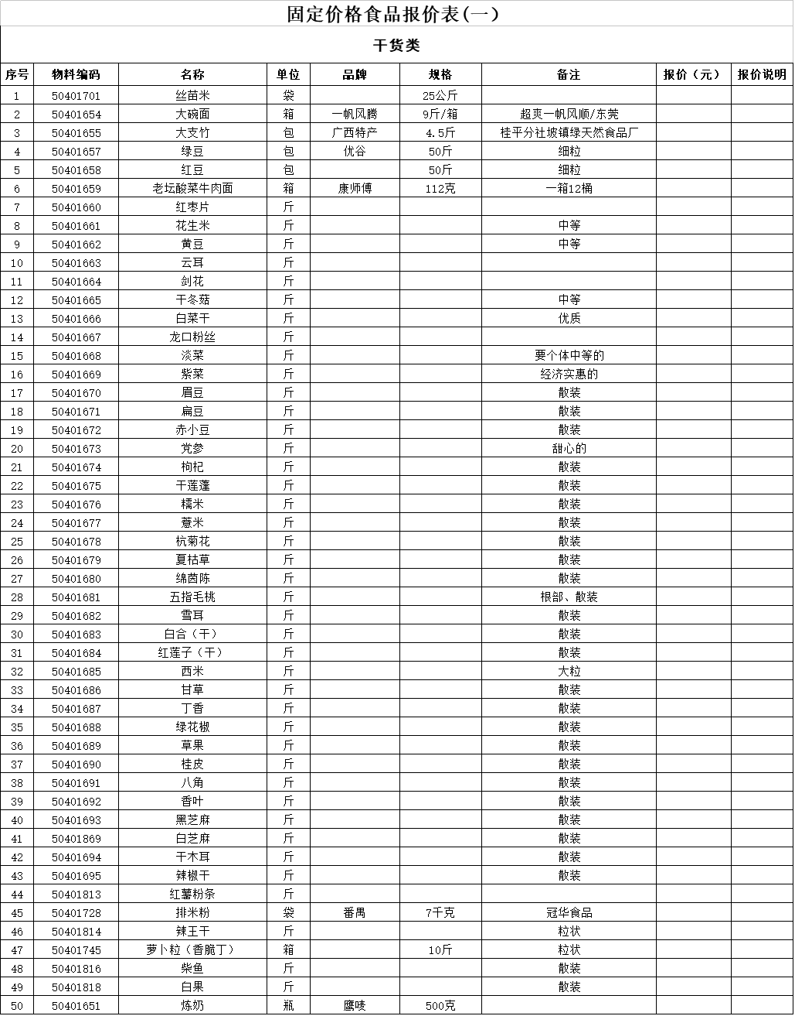

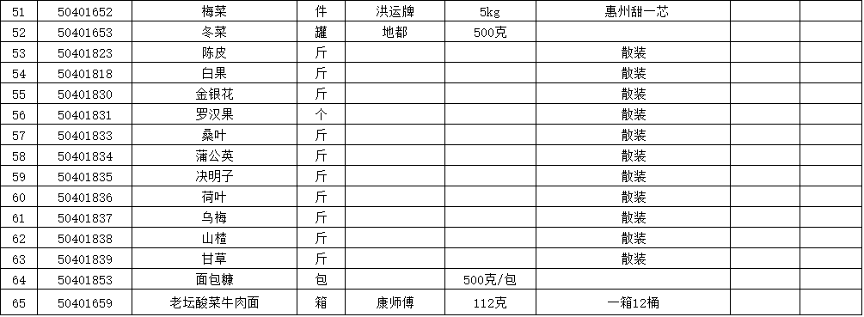

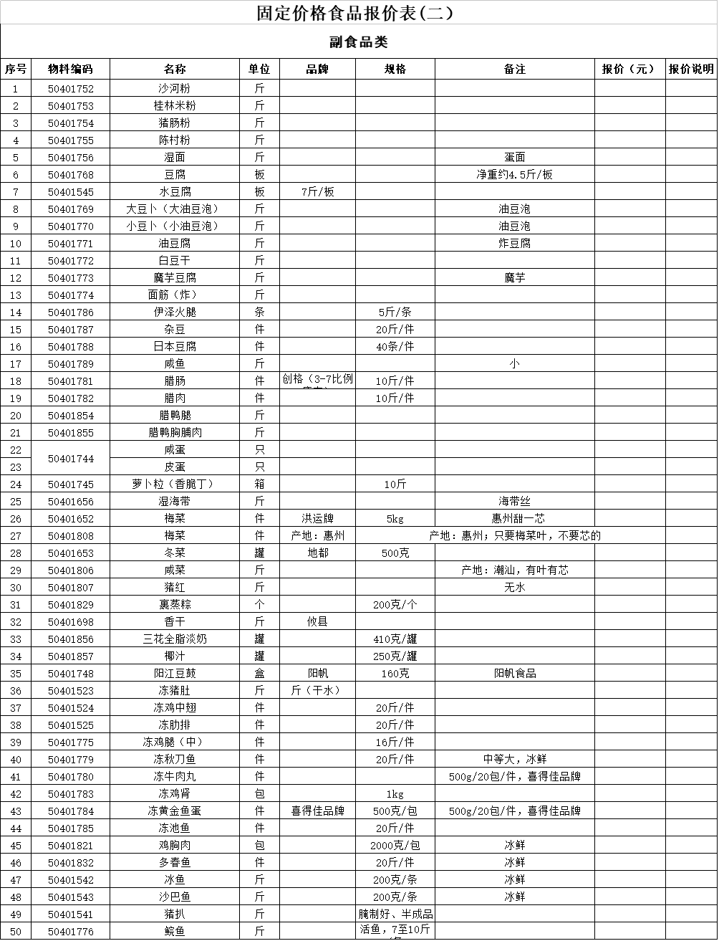

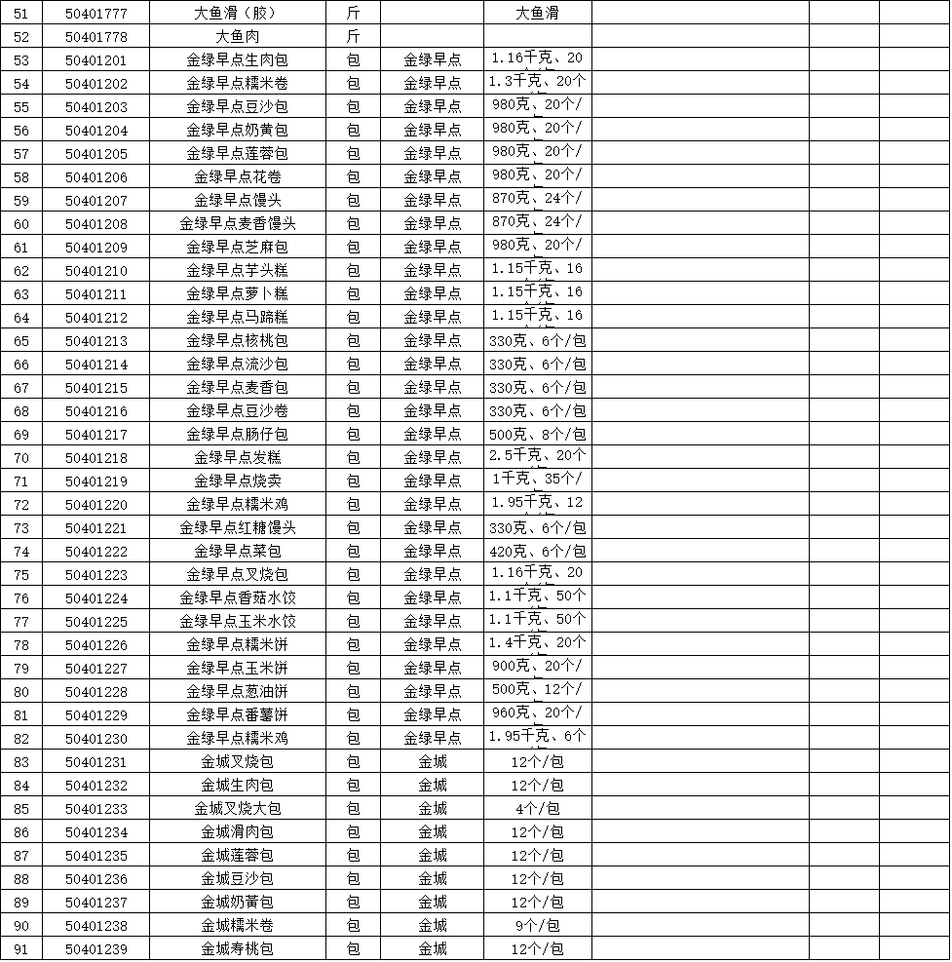

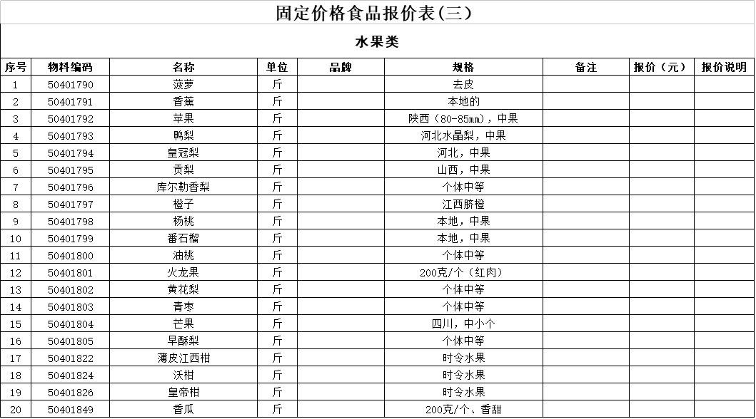

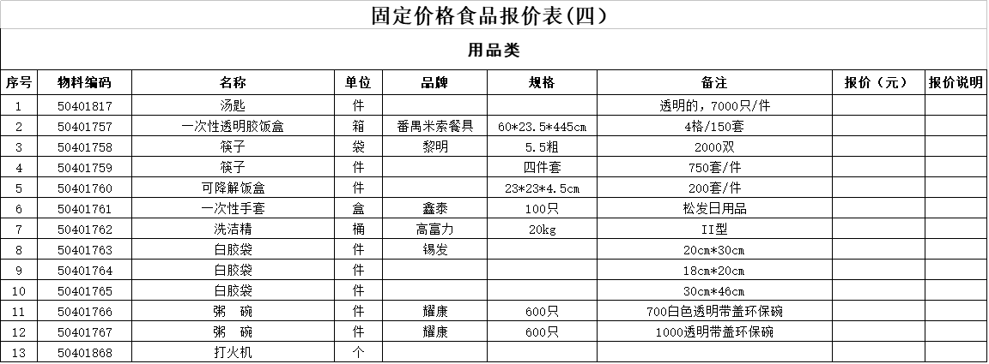

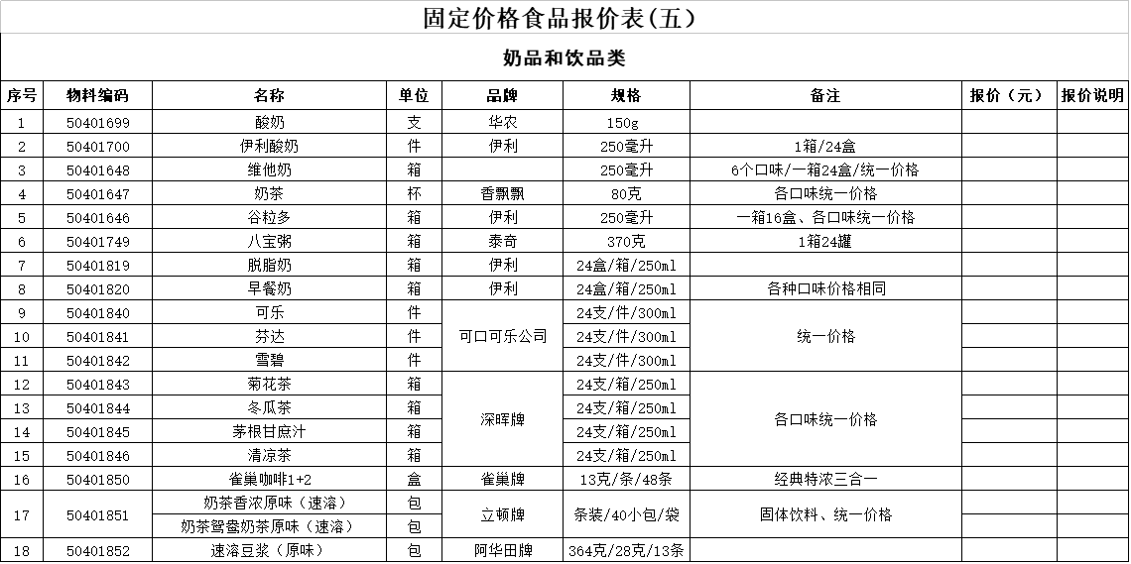

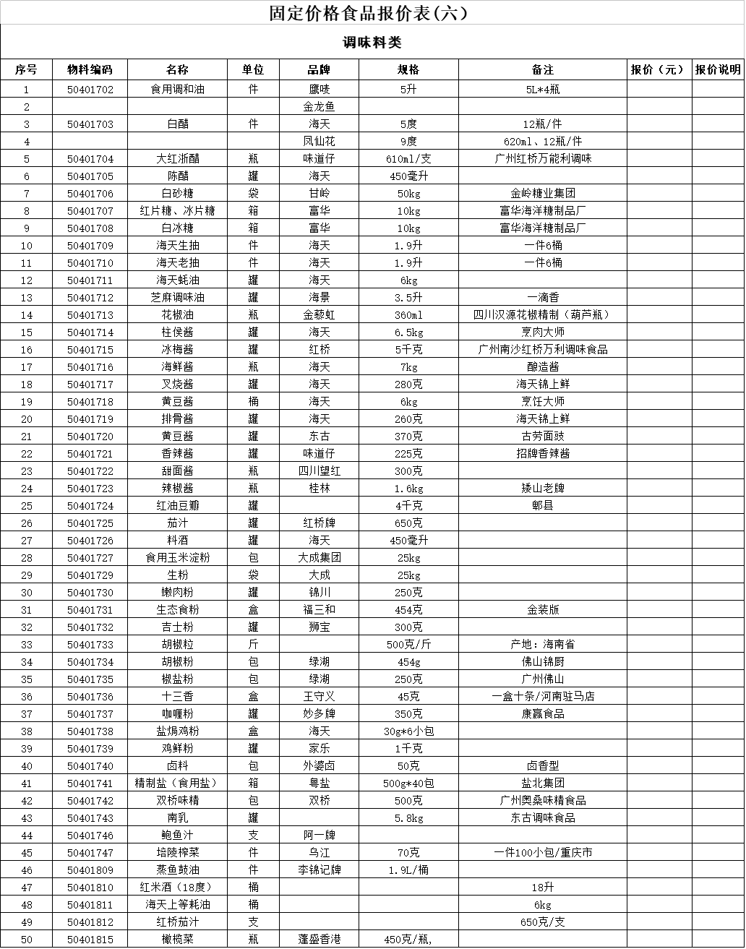

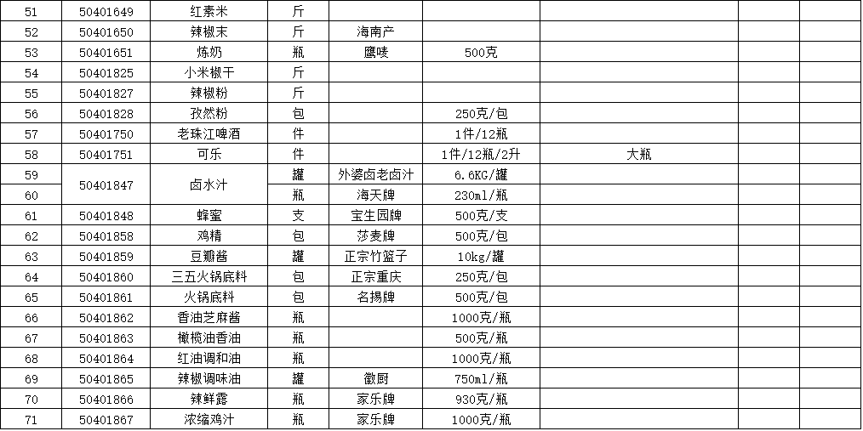
实质性响应条款一览表

序号 | 实质性响应条款 | 投标人响应情况 | 差异
1 | ★本次采购产品为非进口产品（进口产品指通过中国海关报关验放进入中国境内且产自关境外的产品）。 | 报价说明：
2 | 以下内容根据第二章采购需求★号条款详细列举
…
填写要求：
1、本表所列条款必须一一予以响应，“投标人响应情况”一栏应填写具体的响应内容，有差异的要具体说明。
2、请投标人认真填写本表内容，如填写错误将可能导致投标无效。
承担本项目项目经理和服务人员表
姓名 | 部门和职务 | 职责 | 常住地 | 获得认证资质证书 | 主要资历、经验及承担过的项目
填报要求：
1、上表列出的人员，需附其资格证书的扫描件。
2、提供上述人员在本单位服务的外部证明材料，如投标截止日之前六个月以内的代缴个税税单或参加社会保险的《投保单》或《社会保险参保人员证明》等。

业绩一览表
序号 | 项目名称 | 项目地址 | 合同总价 | 合同签订时间 | 项目质量 | 项目单位联系人电话
1
2
3
…
填报要求：
1、依据商务评审中的业绩要求填写本表并提供相关证明材料，合同可只提供首 页、含金额页、盖章页。
2、请投标人严格按照要求提交相关证明材料，否则有可能影响评审结果。

证书一览表
证书名称 | 发证单位 | 证书等级 | 证书有效期
填报要求：
1、填写投标人获得资质、认证或企业信誉证书。（或根据评分项对应内容的要求填写）
2、请提供本表所列的证书资料。

服务方案一般性条款响应差异表
采购需求 |  | 投标人响应
序号 | 项目内容 | 承诺 | 差异
1
2
3
4
5
6
…
填报要求：请按第二章采购需求列出差异内容，若无差异，留空，视为完全响应。

